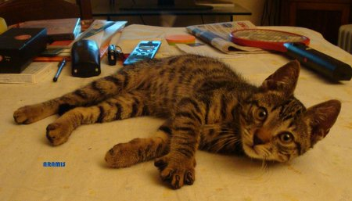
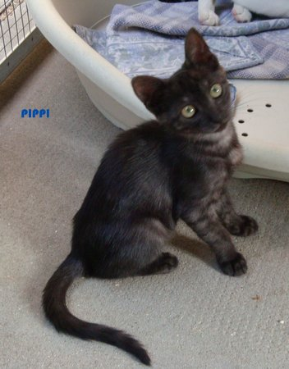
Questi sono ARAMIS e micia PIPPI due graziose bestiole in cerca di duratura adozione presso famiglie che apprezzano i gatti vivaci, giocherelloni e facenti forti fusa; sono anche molto affettuosi e bisognosi di coccole, si fanno accarezzare molto volentieri. I mici sono sverminati, spulciati ed è stata fatta la prima vaccinazione.
Se desiderate vederli o volete altre notizie, ora, sono a casa di Giovanna, che risponde al n° 333/7197573.

18/7/2012

